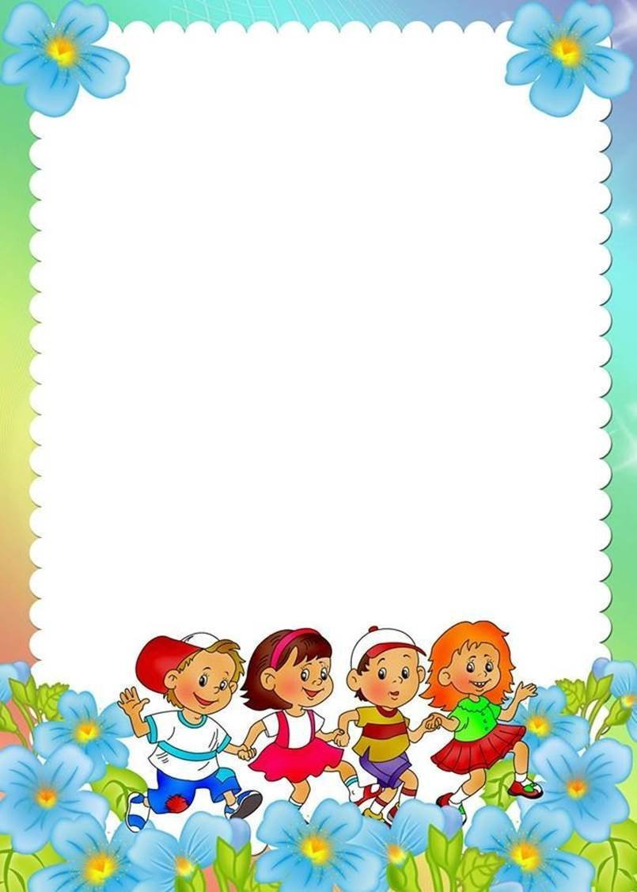

«Я играю целый день, мне играть совсем не лень»

Игра – это естественная жизнь детей и ни в коем случае не пустая забава. Игра – это жизнь, преломленная сквозь психику ребенка.

Личные качества ребенка формируются в активной деятельности, и прежде всего в той, которая на каждом возрастном этапе является ведущей, определяет его интересы, отношение к действительности, особенности взаимоотношений с окружающими людьми. В дошкольном возрасте такая ведущая деятельность – игра.

Без увлекательной игры не может быть страны детства. Чем разнообразнее, интереснее игры малышей, тем богаче и шире для них становится окружающий мир, светлее и радостнее жизнь. Игра незаменима в период дошкольного детства. Ребенок в игре знакомиться со свойствами предметов, экспериментирует, проявляет инициативу, творчество. Во время игры формируются внимание, воображение, память, мышление, развиваются активность и самостоятельность. Именно в игре складываются первые положительные отношения со сверстниками: интерес к играм других детей, желание включиться в игру, первые совместные игры, умение считаться с интересами сверстников. В игре ребенок имеет возможность реализовывать и углублять свои знания. Через игру он входит в мир взрослых. В игре у детей складывается символическая (знаковая) функция сознания, состоящая в использовании вместо разных предметов их заместителей. Использование внешних реальных заместителей переходит в использование заместителей внутренних, образных, а это перестраивает все психические процессы ребенка, позволяет ему строить в уме представления о предметах и явлениях действительности и применять их при решении разнообразных умственных задач.

Взрослый не должен вмешиваться в игру, управлять ею, руководить играми детей. Создать условия для того, чтобы игра началась и развернулась. Вступая в игровое общение, взрослый получает возможность экономно, без лишнего нажима, морализирования руководить деятельностью детей, их развитием, регулировать взаимоотношения, решать конфликты.

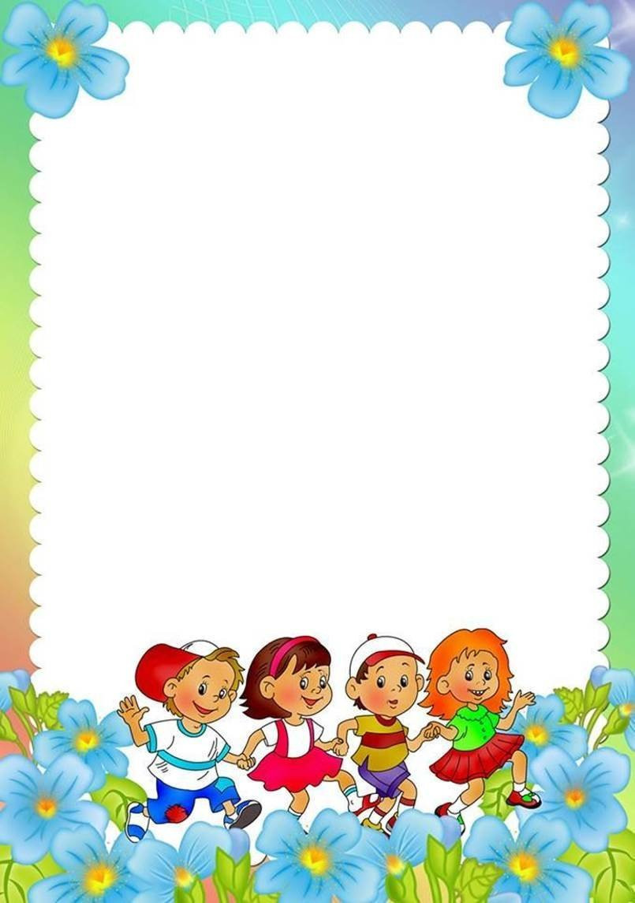

Игровая деятельность детей третьего года жизни более разнообразна: сюжетно – ролевые, строительные, дидактические игры, предметная деятельность, движения, ориентировочно – познавательная деятельность, наблюдение, рассматривание книг, картинок, изобразительная деятельность, проявление элементов трудовой деятельности в виде самообслуживания, выполнение практических поручений взрослого.

Присоединяться к игре. Затем взрослый должен помочь ребенку выбрать игрушки и научить действовать вместе. После этого ребенок начинает играть. Взрослому необходимо поощрять успехи ребенка, и тогда совместная игра станет желанной, На следующем этапе взрослый должен снизить свою активность, после чего у ребенка увеличится свобода действий, возрастает активность, и он учится играть самостоятельно. А самое главное, у малыша возникает желание иметь партнера по общению.

Организуя игру детей, взрослый прежде всего воздействует на их эмоциональное состояние, поддерживает положительные эмоции. Особенно радует малышей совместные переживания при наблюдении за окружающим, совместные игры. При этом взрослый направляет малышей на игру. Если ребенок не может найти себе дело, взрослый обучает его тем действиям, которыми он еще не овладел, переключает ребенка с одного вида деятельности на другой, усложняет его деятельность, продлевая ее, оценивает поступки малыша, его действия.

Совместные игры открывают большие возможности для формирования личности ребенка, проявление им инициативы, самостоятельности, любознательности. Под руководством взрослого, играя с ним, ребенок учится выполнять определенные его требования: собрать игрушки и положить их на свои места, возвратить отобранный у другого ребенка предмет. При этом дети должны хорошо усвоить значение слов «нельзя» и «можно».



В совместной игре обогащаются впечатления ребенка: например в присутствии малышей взрослый может погладить ленточки, полить цветы, пришить пуговицу, на улице расчистить дорожки от снега, вызывая при этом интерес к своей работе. На прогулке можно наблюдать за игрой старших ребят, за действиями взрослых. Специальный показ тех или других действий обогащает опыт ребенка: он самостоятельно купает куклу, кормит ее, укладывает спать.

Организуя игру ребенка, взрослый разыгрывает различные сюжеты: мишка заболел, кошка обожгла лапку, ее надо полечить, лиса унесла цыпленка в тот момент, когда Даша ушла из комнаты, чтобы принести ему воды, и т. д.

Показатель правильно организованной игры детей – их хорошее настроение, разнообразное использование освоенных навыков, положительные взаимоотношения,

Частые обращения ребенка к взрослому по поводу игры, достаточное количество соответствующих возрасту речевых реакций, сопровождающих самостоятельную деятельность ребенка.